百分之一电子天平系列
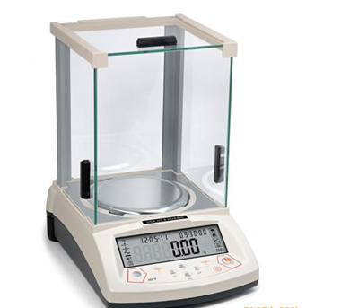

LCD大界面带背光显示
称重稳定时间≤2秒
全系列产品交直流两用
计件称量和多种称量单位转换
具有克，克拉，英镑，盎司，金盎司，GN，英钱，牛顿，托拉，T/A/R等十种单位。
配备RS232通讯端口连接外围设备
选配内置直流可充电功能
选配外接显示器功能
型号 | PTY-B100 | PTY-B200 | PTY -B300 | PTY -B500 | PTY -B600 | PTY -B1000 | PTY -B2000 | PTY –B3000
量程(g) | 110 | 210 | 310 | 510 | 610 | 1100 | 2100 | 3000
可读性(g) | 0.01 | 0.01 | 0.01 | 0.01 | 0.01 | 0.01 | 0.01 | 0.01
重复性(g) | ±0.01 | ±0.01 | ±0.01 | ±0.01 | ±0.01 | ±0.01 | ±0.02 | ±0.02
线性误差(g) | ±0.02 | ±0.02 | ±0.02 | ±0.02 | ±0.02 | ±0.02 | ±0.03 | ±0.03
称盘尺寸(mm) | Φ128 | Φ128 | Φ128 | Φ128 | Φ128 | Φ138 | Φ138 | 145x160mm
优惠价 | 550 | 700 | 800 | 900 | 1000 | 1100 | 1600 | 2100
外形尺寸(mm) | 270×190×165

